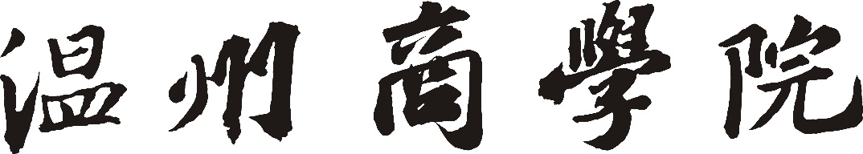



**实 验 报 告**

实验课程 Android应用程序开发

实验项目 实验1 熟悉Android开发环境

实验地点 2-721

指导教师 郑向阳

班 级

学生姓名

学 号

教师评分

日 期

实验1 熟悉Android开发环境

1. 实验目的
   1. 掌握环境变量的设置
   2. 熟悉SDK资源及Android集成开发环境
   3. 熟悉Android应用的开发步骤并编写第一个Android应用

二、准备

* 安装好ADT和SDK

三、实验内容

* 1. 复习Java语言

1. 安装JDK以后，需要设置的环境变量PATH和CLASSPATH的值分别是什么？

PATH 输入 %JAVA_HOME%\bin;%JAVA_HOME%\jre\bin;

CALSSPATH 输入 .;%JAVA_HOME%\lib;%JAVA_HOME%\lib\tools.jar;

1. 编写一段Java代码，输出自己的名字，代码如下：

public class MyClass

{

public static void main(String[] args)

{

System.out.println("my name is wanjiajun");

}

}

* 1. 利用Eclipse构建Android开发环境

1. 开发环境的组成部分：

检查Java环境

安装JDK配置环境

安装Eclispse

安装Android SDK

安装ADT

1. ADT的英文全称是？

Android Develop Tool

* 1. 安装AndroidStudio步骤：

1、下载“android-studio”，下载完成后双击android-studio安装

2、安装过程和一般的没有什么两样。下一步继续，选择安装路径

3、设置了安装路径后，点击安装即可进行继续安装。等待安装过程结束

4、安装过程中会自动配置一些环境，后会安装完成，点击完成即可

* 1. AVD相关

1. 在AVD Manager中用截图的方式说明已有的AVD的参数

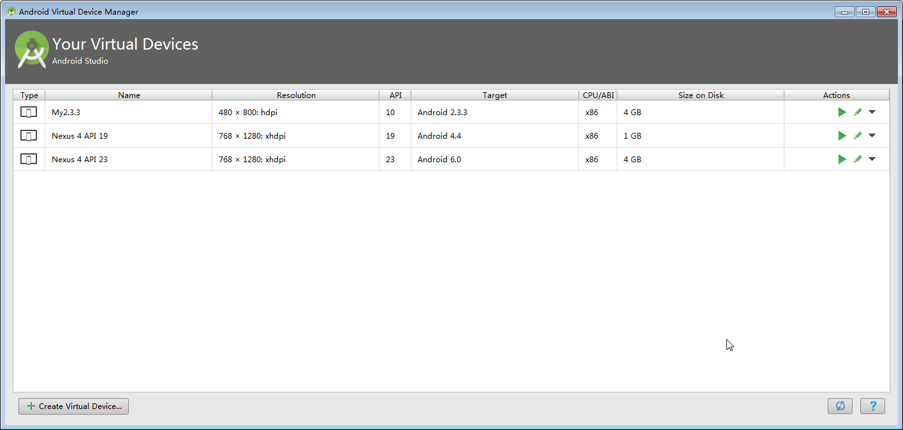

1. AVD的全称是?

Android Virtual Device

1. 新建一个AVD，并截图这个AVD，运行成功后截图：

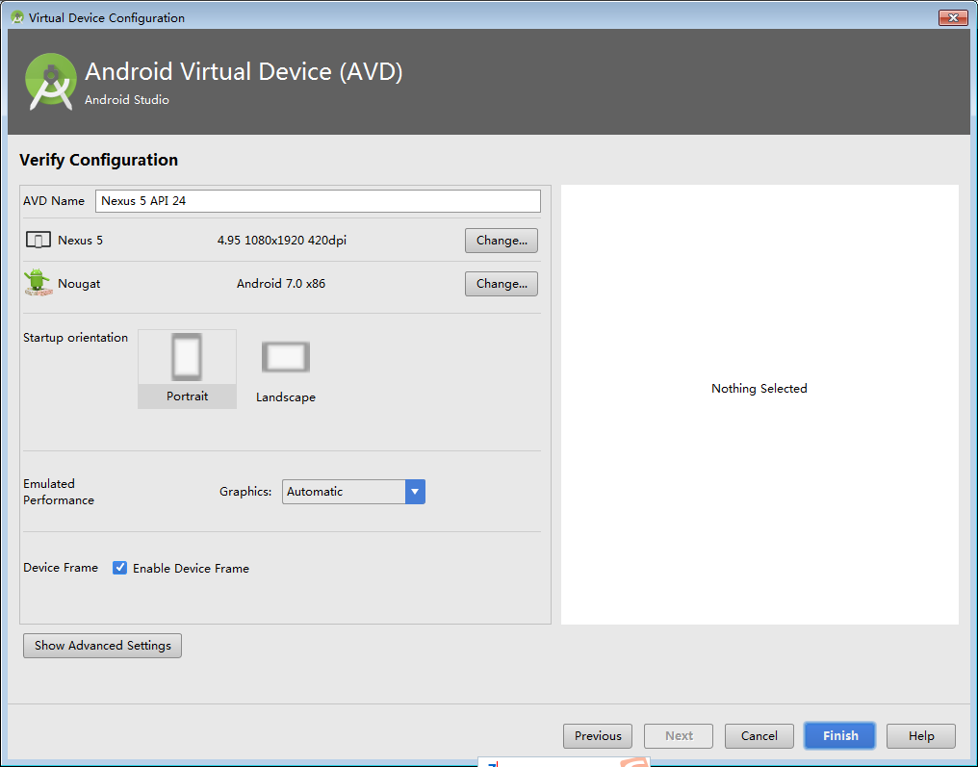

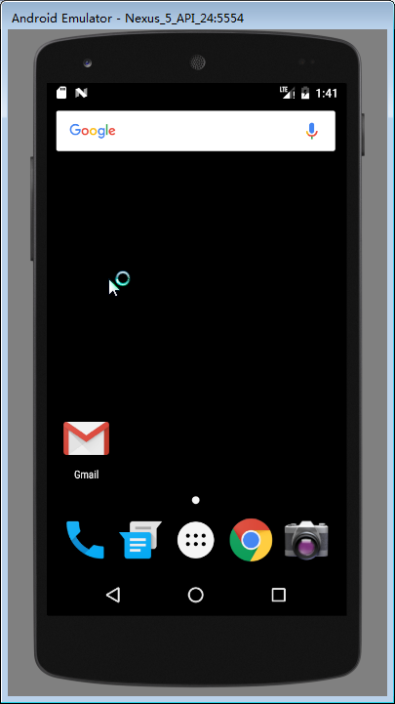

* 1. 使用DDMS

1. 在AVD的SD卡中创建一个目录，目录名为xyz，截图：

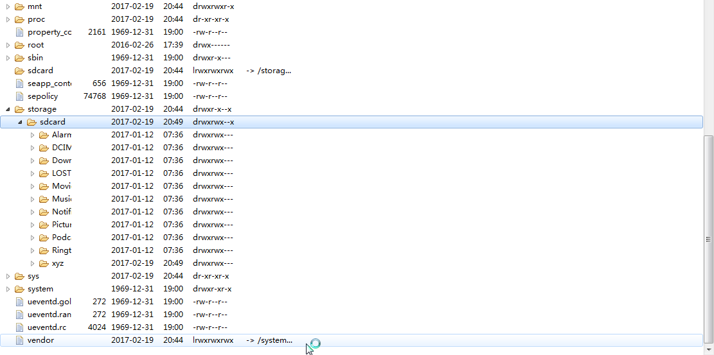

1. 在网络上下载一个mp3文件，并且把这个文件放置到目录xyz中，截图：

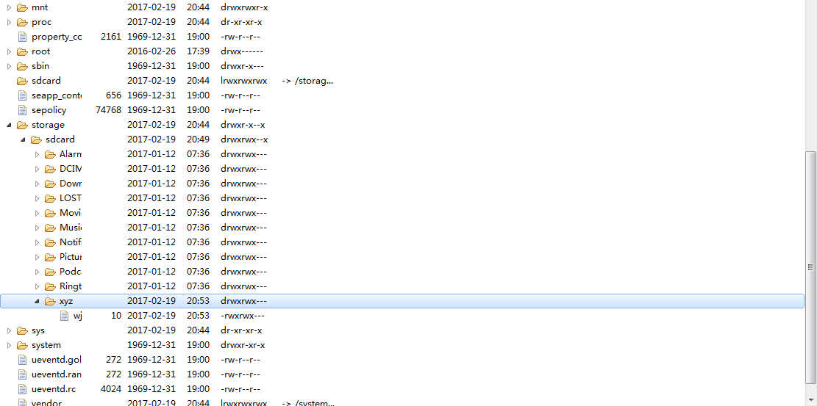

* 1. 编写第一个Android Application

1. 编写一个程序名为“myfirst”程序，进行编译和运行，要求在界面中输出“Hello World！”，请截图运行的应用程序：

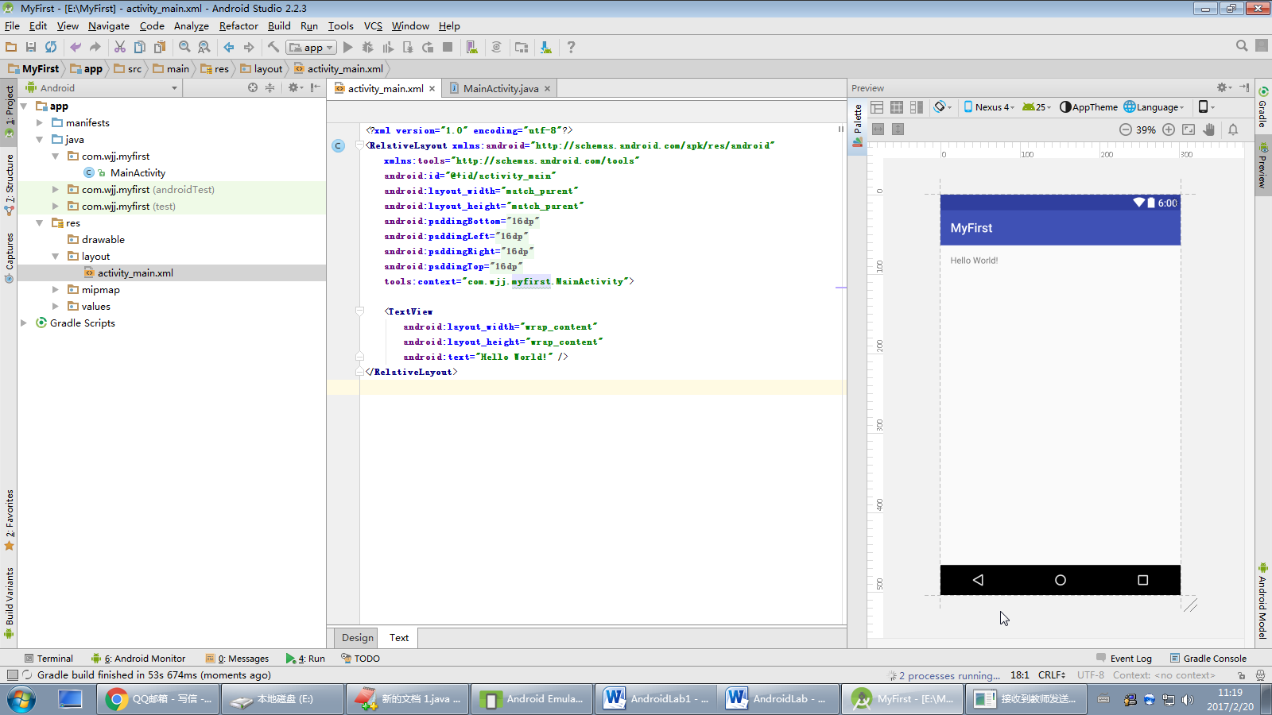

1. 把创建这个程序的步骤写下来：

Close object->

state a new …->

安选项next完成

在res->

Layout->

Activity_main.xml->

运行

1. 说明一个android项目中的主要组成：

java/:（源代码目录）

程序源文件

存放在“Package Name”子目录下

R.java:

应用开发者不需要修改里面的内容,也避免修改

在R.java 中，Android对资源进行了全局索引

在res中发生任何变化，R.java都会重新编译，同步更新

res/:资源（Resource）目录

这个目录主要放置应用用到的资源文件

资源文件：文件、图片、布局等

当资源文件变化时，R文件的内容就会自动发生变化。

例如

layout：布局文件

values：参数值描述文件

比如：颜色、风格、数组、字符串（strings.xml）等

drawable：主要放置应用到的图片资源

应用程序的功能列表，相当于应用程序的配置文件

必须声明应用的名称

声明所用到的Activity,Service, receiver等

注册程序会使用到服务或者应用程序具备的访问权限：电话、GPS、蓝牙、WIFI等

1. 打开Android Device Monitor，在相应的AVD中找到这个进程并截图如下：



1. 修改“myfirst”程序使其输出“Hello ， My Friends！”，对修改部分截图：

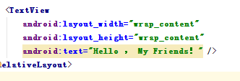

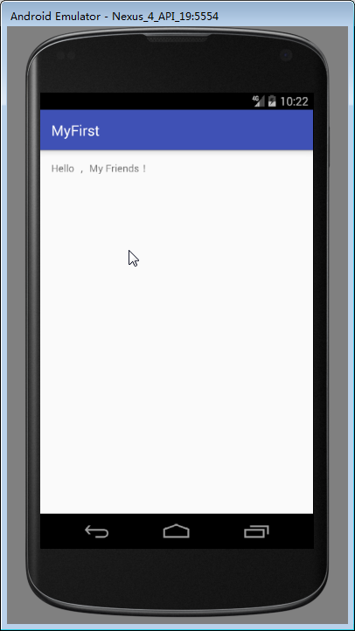

* 1. AndroidStudio中导入程序

1. 导入程序 Eclipse项目examples_03_01，并使之正确运行，请说明导入的步骤并对运行后的程序截图

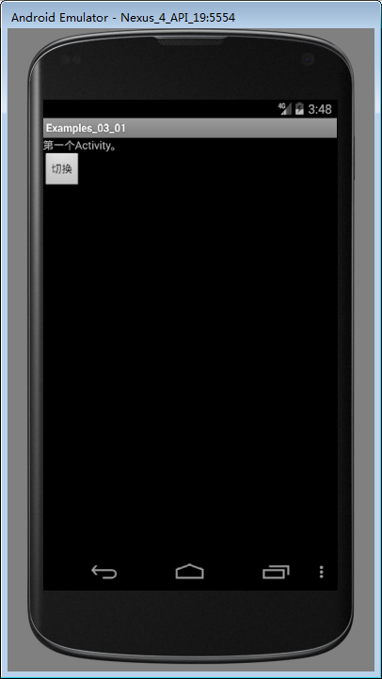

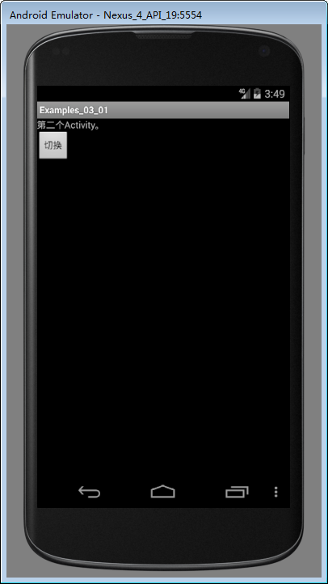

1. 导入程序 AndroidStudio项目examples_03_011，并使之正确运行，请说明导入的步骤并对运行后的程序截图

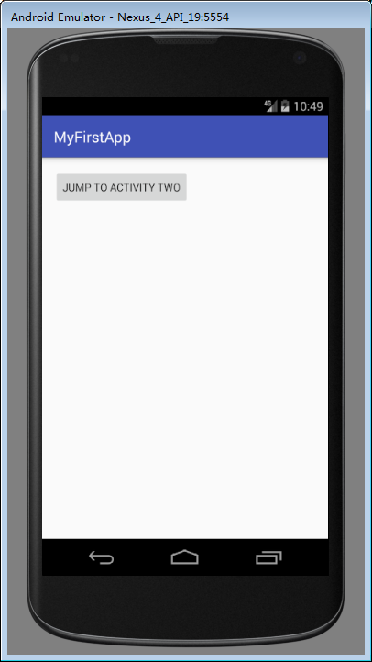

四、实验心得（50字）

通过老师的教学，我们初次了解Android的发展历史和开发环境的组成，感觉很有趣，希望在接下来的学习过程中可以了解更多，争取经过一学期的学习，可以灵活编译程序。